Kindergarten Seengen

Informationen für die Eltern der zukünftigen Kindergartenkinder

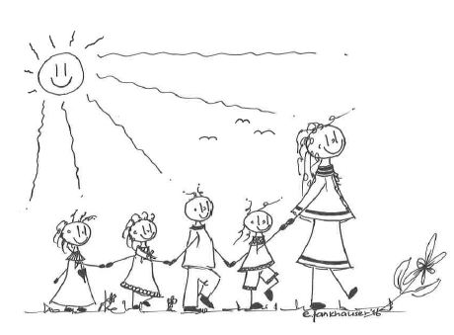

Sehr geehrte Eltern
Schon bald ist es soweit und Ihr Kind besucht den Kindergarten. Damit macht es einen Schritt in eine neue Welt. Wir freuen uns sehr darauf, Ihr Kind und Sie dabei begleiten zu dürfen.
Uns ist es wichtig, dass diese neue und interessante Zeit mit einem gelungenen Start beginnt. Der Eintritt in den Kindergarten bedeutet für Sie und Ihr Kind eine Neuorientierung. Wie das Kind diesen Schritt bewältigt, hängt von der Entwicklung, der Persönlichkeit und den bisherigen Erfahrungen ab. In dieser Informationsbroschüre finden Sie eine Zusammenstellung der wichtigsten Punkte zum Kindergartenalltag; ausserdem ein paar Tipps, die Ihrem Kind den Kindergarteneintritt erleichtern können. Natürlich wird alles im Kindergarten weiter geübt und gefestigt.
Bei Fragen oder Unklarheiten stehen wir Ihnen gerne zur Verfügung. Die Kontaktdaten finden Sie auf der letzten Seite.
Wir danken Ihnen für das Interesse und freuen uns auf die Zusammenarbeit.

Die Kindergartenlehrpersonen von Seengen
Stufenleitung Kiga&Primar
Marina Heusi

Allgemeine Informationen

Seit dem Schuljahr 2013/14 ist der Kindergarten ein Teil der Volksschule. Er dauert zwei Jahre und ist für alle Kinder obligatorisch
Ein früherer Kindergarteneintritt ist ausgeschlossen. Eine Rückstellung um ein Jahr dagegen ist ohne Abklärung beim Schulpsychologischen Dienst möglich.
Das Dispensationswesen gilt auch für den Kindergarten
Alle wichtigen Informationen finden Sie auf unserer Homepage:
www.schule-seengen.ch

Kindergarten
- Der Kindergarten umfasst die ersten 2 Bildungsjahre für die Kinder
- Der Kindergarten ist Lebens-, Lern-, Entdeckungs- und Erfahrungsraum, wo das Spielen und Verweilen eine grosse Bedeutung haben.
- Die Kinder werden ganzheitlich und spielerisch gefördert in den Bereichen:
Selbst – Sozial – und Sachkompetenz ( Hand, Herz, Kopf )
- Die themenorientierten Spiel- und Lernumgebungen bilden die Arbeitsweise des Kindergartens ab.
- Durch freies und zielorientiertes Spielen und Lernen werden die Kinder individuell gestärkt
- Jedes Kind wird dort abgeholt, wo es steht
- Die Zusammenarbeit mit den Eltern ist sehr wichtig und unterstützt die Förderung der Kinder

Lernziele
- Der Unterricht wird gemäss dem Kantonalen Lehrplan vorbereitet
- Die Lernziele sind verbindlich
- Die Bildungsbereiche im Kindergarten sind aufgeteilt in die drei Kompetenzbereiche Selbst-, Sozial- und Sachkompetenz
- In Elterngesprächen werden über die Beobachtungen, welche die Kindergartenlehrperson während dem Unterricht macht, und mögliche Fördermassnahmen gesprochen.
- Ein fliessender Übergang in die Primarschule ist uns ein Anliegen.

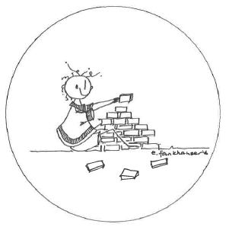
Selbstkompetenz
Das Kind ….
kann sich an einem Spiel verweilen
kann sich konzentrieren
arbeitet in angemessenem Tempo
kann reissen, schneiden, leimen
kann seinen Körper steuern, ausbalancieren
kann mit Erfolg und Misserfolg umgehen
kann seine Gefühle zeigen/ darüber sprechen
kann sich selbständig umziehen
übernimmt Verantwortung für sich, andere Kinder und Material
kann sich räumlich orientieren

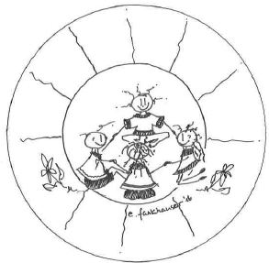

Sozialkompetenz
Das Kind…
spielt mit anderen Kindern
kann sich einfühlen und nimmt Rücksicht.
hält sich an Werte und Regeln.
verhält sich in Konfliktsituationen angemessen/ fair.
kann seine eigene Meinung vertreten und andere
Meinungen annehmen.
bringt sich aktiv im Spiel ein.

Sachkompetenz

Das Kind ….
kann sich Aufträge, Begriffe usw. merken und wiedergeben.
nimmt Naturvorgänge wahr.
hört aufmerksam zu und antwortet sinngemäss.
nimmt verbal mit anderen Menschen Kontakt auf.
setzt sich altersgemäss mit Zuordnen und
Reihenfolgen auseinander.
vergleicht und kann Zusammenhänge herstellen
Anforderungen an die Kindergartenkinder

SELBSTÄNDIGKEIT
Kind kann alleine zur Toilette gehen
Kind kann sich alleine an-und ausziehen
Kind kennt seine eigenen Schuhe und Kleider

ABLÖSUNG
Kind kann einen halben Tag ohne Eltern sein

EIGENSTÄNDIKEIT
Kind kann den Schulweg zuerst begleitet, dann alleine
(mit Kameraden) gehen

BEZUGSPERSON
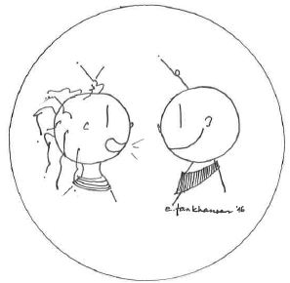
Kind kann fremde Bezugsperson akzeptieren

GRUPPE
Kind kann soziale Kontakte knüpfen
(vom ich zum wir)
Kind kann sich in einer Gruppe
anderer bewegen und fühlt sich wohl

INTERESSE
Kind zeigt Interesse an Neuem und ist neugierig

AUFTRÄGE
Kind kann einfache Aufträge aufnehmen und ausführen

AUFMERKSAMKEIT
Kind kann sich im Kreis konzentrieren und zuhören

GRUNDFERTIGKEITEN
Kind kann mit Schere, Leim, Stift usw. umgehen
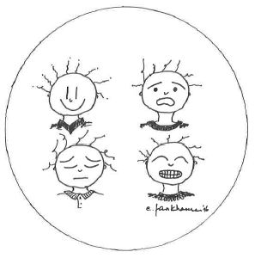
SPRACHE
Kind kann eigene Erlebnisse und Bedürfnisse erzählen
& mitteilen

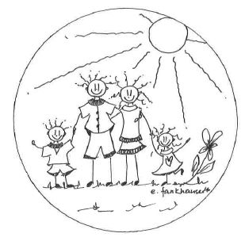
Tipps für die Eltern

Haben Sie heute Ihrem Kind schon vorgelesen?
… dann lernt es zuzuhören und entwickelt Fantasie.

Haben Sie heute mit Ihrem Kind schon gespielt?
… dann wächst seine Konzentrationsfähigkeit.

Haben Sie heute mit Ihrem Kind schon gekuschelt?
… dann fühlt es sich geborgen und sicher.

Haben Sie heute mit Ihrem Kind schon ein Bilderbuch angesehen?
… dann entwickelt es seine Sprachfähigkeit.

Haben Sie heute mit Ihrem Kind schon den Tisch gedeckt?
… dann übt es Hilfsbereitschaft und Geschicklichkeit.

Haben Sie heute mit Ihrem Kind schon herumgetobt?
… dann bekommt es ein Gefühl für den eigenen Körper.

Haben Sie heute mit Ihrem Kind schon eingekauft?
… dann trainiert es seine Merkfähigkeit und Selbständigkeit.

Hat Ihr Kind heute schon mit Freunden gespielt?
… dann entwickelt es soziale Kompetenz und lernt sich fair zu verhalten.

Haben Sie heute schon etwas von dieser Liste gemacht?
… dann haben Sie unglaublich viel für die Entwicklung Ihres Kindes getan!

Kontakte:

Kindergarten Post OG:
Andrea Tomaschett, Michelle Härdi
062 777 12 13

Kindergarten Post UG:
Brigitte Furrer
062 777 32 36

Kindergarten Rotes Haus:
Sandra Kretschmer
062 777 30 44

Stufenleitung Kiga&Primar
Marina Heusi
062 767 80 32
leitungprim@schule-seengen.ch

Homepage der Schule Seengen:
www. schule-seengen.ch

